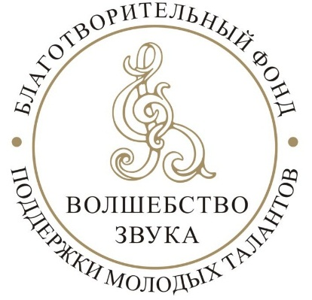
I Международный конкурс
«Музыкальное приношение»

Расписание конкурсных прослушиваний
17 апреля 2022 года

«Детская музыкально – хоровая школа имени И. И. Радченко»

Малый зал

10:30

ДУХОВЫЕ ИНСТРУМЕНТЫ V

Золкин Андрей

Калашнов Никита

Авдюшко Елена

Горюнов Иван

Варгафтик Леонид

Варгафтик Екатерина

11:10
ДУХОВЫЕ ИНСТРУМЕНТЫ VI

Сафарян Арсен

Мингалева Прасковья
11:33
ДУХОВЫЕ ИНСТРУМЕНТЫ VII

Завьялов Алексей

Абрамова Анастасия
12:00
ДУХОВЫЕ ИНСТРУМЕНТЫ VIII

Блажилина Анна

12:15
РЕПЕТИЦИОННОЕ ВРЕМЯ
12:30

НАРОДНЫЕ ИНСТРУМЕНТЫ I
Михель Мария

Нагаёва Виктория

Смирнова София
12:40
НАРОДНЫЕ ИНСТРУМЕНТЫ II

Веневский Роман

Чекалова Василиса
12:45
НАРОДНЫЕ ИНСТРУМЕНТЫ III

Савкина Ольга

Смирнов Александр

Шониа Дачи

Каптур Ксения

Кузина Анастасия

Лихошвай Маргарита

Новиков Михаил
13:20
НАРОДНЫЕ ИНСТРУМЕНТЫ IV
Христофоров Денис

Мамедов Даниэль

Захарченко Николай

Масленников Александр

Дьяконова Александра

Завражнов Дмитрий

13:52
НАРОДНЫЕ ИНСТРУМЕНТЫ V

Василий Добрин

Мисаилова Мария

Ходаковски Дана

14:20
НАРОДНЫЕ ИНСТРУМЕНТЫ VI

Кокшаров Игорь

Афанасьева Станислава

14:40
НАРОДНЫЕ ИНСТРУМЕНТЫ VII

Сколозубова София

Никонова Софья

Николаев Гавриил

Филиппова Евгения

15:30
НАРОДНЫЕ ИНСТРУМЕНТЫ VIII

Стешков Александр

Рыбакова Анастасия

15:53
НАРОДНЫЕ ИНСТРУМЕНТЫ IХ

Крупчиков Михаил

16:15

ДУХОВЫЕ ИНСТРУМЕНТЫ III

Шубина Евгения

ДУХОВЫЕ ИНСТРУМЕНТЫ IV
Мокринская Мария

16:35
НАРОДНЫЕ ИНСТРУМЕНТЫ III
Плужникова Алина

16:40

КОМПОЗИТОРСКОЕ ТВОРЧЕСТВО III

Гусев Владислав
16:42

КОМПОЗИТОРСКОЕ ТВОРЧЕСТВО IV
Варакина Мария

17:00
УЧИТЕЛЬ И УЧЕНИК I
Турсунова Олеся
Шишкина Ирина Владиславовна

17:06
УЧИТЕЛЬ И УЧЕНИК V
Квартет аккордеонистов в составе :
Бердникович Андрей
Томский Кирилл
Иванова Наталья Николаевна
Курочкина Юлия Аркадьевна

17:10
БРАТ И СЕСТРА

Терновские Григорий и Наталия

